**RETIRADA TUMOR DE TERCEIRA PÁLPEBRA EM VACA HOLANDESA: RELATO DE CASO**

**João Vítor Estevão de Melo1 Gian Carlos de Oliveira¹ Brunno Henrique Araújo Silva¹ Leticia Oliveira Faria¹ Rafhael Pereira Moura¹** **Domicio Rogério Valadares de Faria Júnior2 e Ronaldo Alves Martins3**

*1Graduando em Medicina Veterinária – Centro Universitário UNA – Bom Despacho/MG – Brasil – *Contato:* [*joaovitorestevaodemelo89@gmail.com*](mailto:joaovitorestevaodemelo89@gmail.com)

*2Médico Veterinário (Cooperativa dos Produtores Rurais de Abaeté/MG)*

*3Professor de Medicina Veterinária – Centro Universitário UNA – Bom Despacho/MG - Brasil*

**INTRODUÇÃO**

O carcinoma de células escamosas de terceira pálpebra é mais comumente referido em bovinos como “tumor de terceira pálpebra”. O carcinoma de células escamosas é de longe o tumor mais comum que aflige o olho bovino. As tendências malignas desta doença tornam o reconhecimento precoce essencial. A etiologia da doença é multifatorial. Existe uma predisposição para bovinos com pálpebras não pigmentadas, prolongada exposição à luz solar (luz ultravioleta) também parece ser um fator importante para a causa da enfermidade. O papilomavírus bovino e o vírus da rinotraqueíte infecciosa bovina foram isolados nessas lesões, mas sua fisiopatogenia é pouco compreendida. As áreas mais comuns em que os tumores são encontrados são: o limbo (junção da córnea e a esclera), a terceira pálpebra e nas margens superior e inferior da pálpebra1

**RELATO DE CASO E DISCUSSÃO**

Em uma propriedade rural no município Morada Nova de Minas, foi solicitada presença de um veterinário da Cooperativa dos Produtores Rurais de Abaeté para atender uma vaca com presença de estrutura tumoral na região ocular. O animal atendido era da raça Holandesa e criada no regime semi- intensivo. Ao exame clínico foi observado formação de aspecto granular na terceira pálpebra. Durante o exame da região periocular observou-se presença de secreção e tecido granulomatoso ulcerativo e friável.

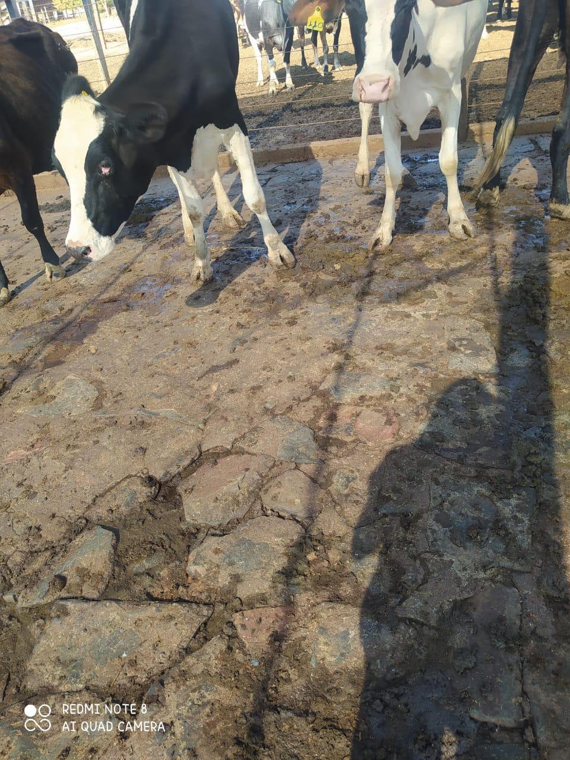

Fonte: Autor 2021

**Figura 1- Olho do animal durante o exame clínico**

Pela avaliação foi necessário o animal passar por procedimento cirúrgico para corrigir a enfermidade. Foi realizado anestesia local com lidocaína com bloqueio do nervo ocular, sobre o globo ocular e realizou-se o pinçamento da massa tumoral com pinça Allis com exposição da terceira pálpebra, seguido de pinçamento com pinça Kelly curva na base da terceira pálpebra e incisão para exérese da massa tumoral com bisturi.

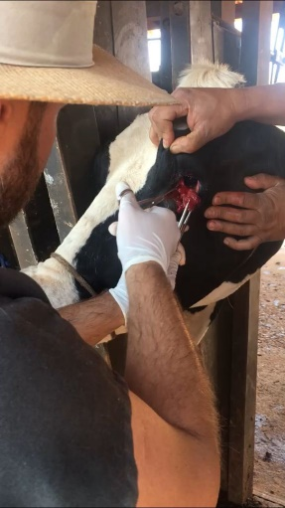

Fonte: Autor 2021

**Figura 1- Momento da remoção do tumor**

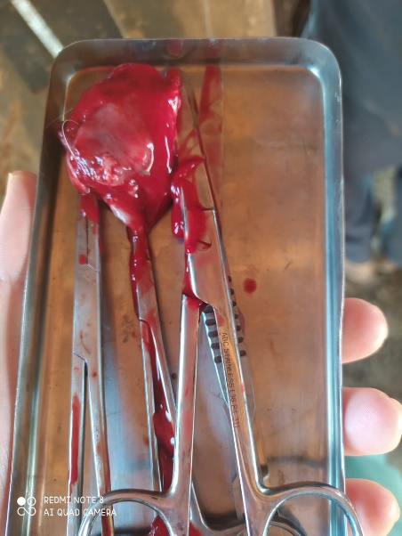

**Fonte: Autor 2021**

**Figura 2 – Massa tumoral após remoção**

Após o procedimento cirúrgico, foi aplicado no local solução a base de cloridrato de oxitetraciclina e hidrocortisona no local, o animal não apresentou recidivas.

**CONSIDERAÇÕES FINAIS**

De remoção simples, o tumor de terceira pálpebra tem grande potencialidade de ser uma formação maligna, sendo importante sua remoção e posterior monitoramento.

**Apoio:**

** **